**LAPORAN PRAKTIKUM**

**METODE NUMERIK**

**Judul: Instalasi Matlab**



**DISUSUN OLEH**

**ILHAM NUR ROMDONI M0520038**

**PROGRAM INFORMATIKA**

**FAKULTAS MIPA**

**UNIVERSITAS SEBELAS MARET**

**2021**

**SCREENSHOT PRAKTIKUM**

1. **Bukti Instalasi**

Berikut adalah screenshot bukti sudah terinstalnya software.

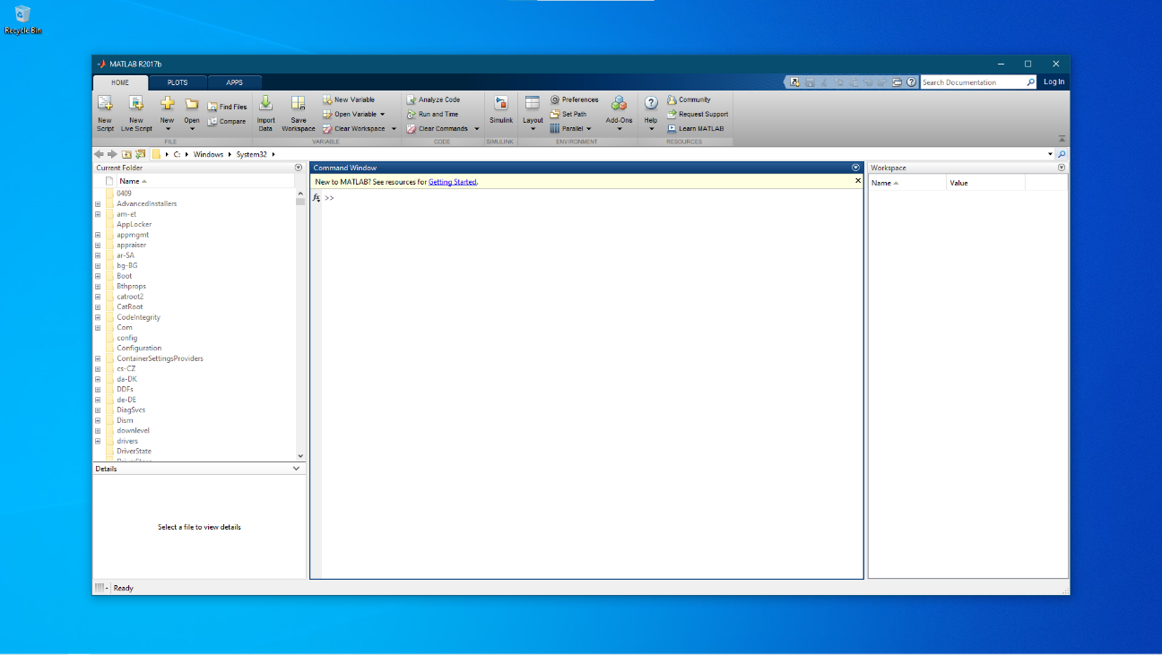

Software yang terinstal adalah MATLAB R2017b pada laptop yang menggunakan Windows 10 OS.

1. **Source Code**

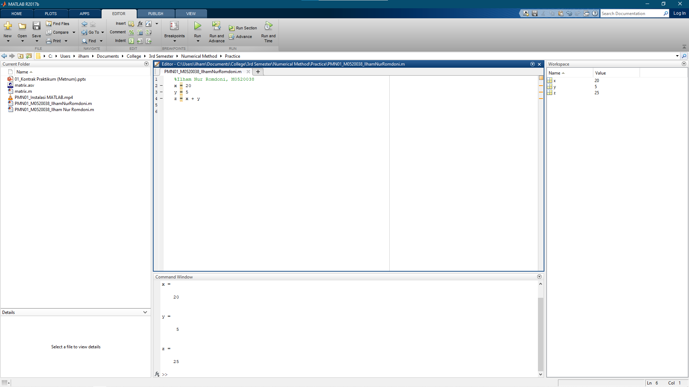

**ANALISIS**

1. **Analisis Source Code**



Pada baris pertama mendifinisikan bahwa nilai x adalah 20. Untuk baris kedua mendefinisikan nilai y sebagai 5. Sedangkan baris terakhir mendefinisikan nilai x dengan nilai x ditambahkan dengan nilai y.

1. **Analisis Jalannya Program**



Program dari script yang dituliskan pada editor akan dijalankan pada Command Window. Command Window akan menjalankan program sesuai source code. Nilai variabel yang sudah didefinisikan akan ditampilkan. Seperti terlihat pada screenshot di atas, dimana nilai yang ditampilkan adalah x = 20, y = 5, dan z = x + y = 20 + 5 = 25.